Отчет по лабораторной работе #2

Простейший вариант

Чигладзе Майя Владиславовна

Содержание

# 1 **Цель работы**

Цель данной работы заключается в освоении процедуры создания отчетов, используя Markdown – удобный язык разметки.

# 2 **Выполнение лабораторной работы**

## 2.1 Задание №1.

Открыли терминал (Рис. 1)

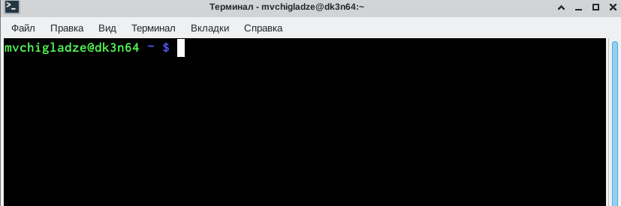

Рисунок 1 - открыть терминал

## 2.2 Задание №2.

Перешли в каталог курса сформированный при выполнении лабораторной работы #2, используя команду cd (Рис. 2). Обновили локальный репозиторий, скачав изменения из удаленного репозитория с помощью команды git pull (Рис. 2), все актуально.

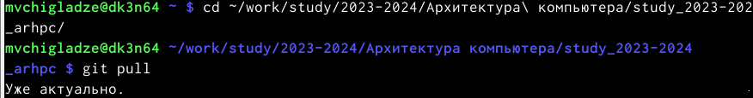

Рисунок 2 - Переход в каталог и обновление локального репозитория

## 2.3 Задание №3.

Перешли в каталог с шаблоном отчета по лабораторной работе №3 (Рис. 3)

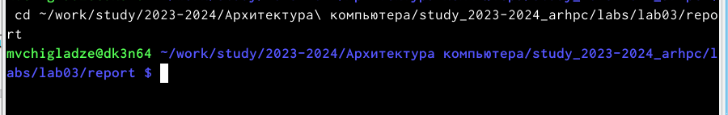

Рисунок 3 - Переход в нужный каталог

## 2.4 Задание №4.

Проведем компиляцию шаблона с использованием Makefile. Для этого введем команду make (Рис. 4).

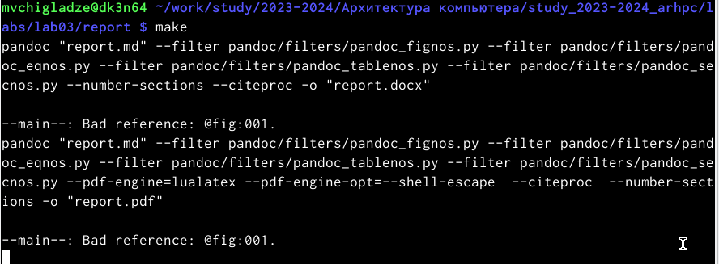

Рисунок 4 - Компиляция шаблона

Сгенерировались файлы report.pdf и report.docx, что доказывает их появление в папке (Рис. 5).

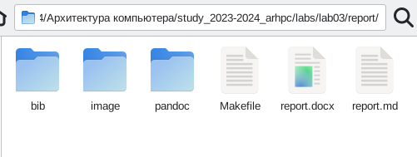

Рисунок 5 - Доказательство генерации файлов

## 2.5 Задание №5.

Удалим полученный файл с использованием Makefile, с использованием команды make clean (Рис. 6)

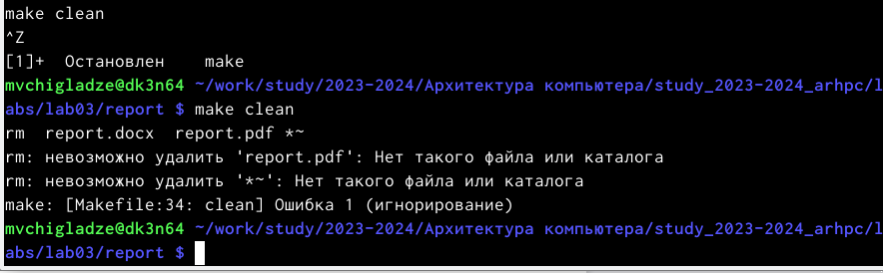

Рисунок 6 - Удаление

Проверим удаление файла в папке (Рис. 7).

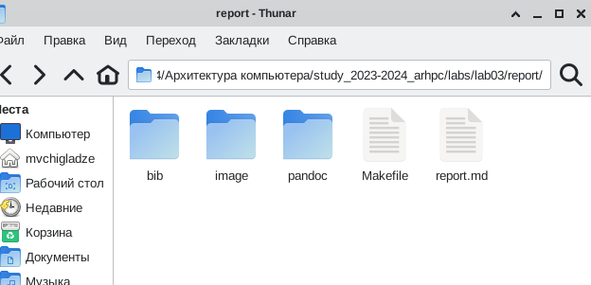

Рисунок 7 - Доказательство удаления

## 2.6 Задание №6.

Откроем файл report.md c помощью текстового редактора gedit (Рис. 8).

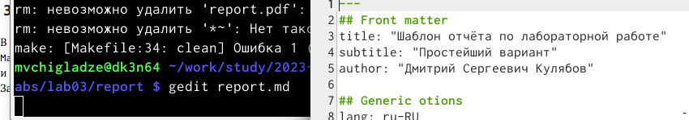

Рисунок 8 - Открытие файла

Задания 7, 8 лабораторной работы соотвествуют заданиям самостоятельной работы, так что все последующие действия будут представлены в следующем разделе.

# 3 **Задание для самостоятельной работы.**

В соответствующем каталоге создадим отчёт по лабораторной работе № 2 в формате Markdown. Отчет создадим 3 форматах: pdf, docx и md (Рис. 9 и 10).

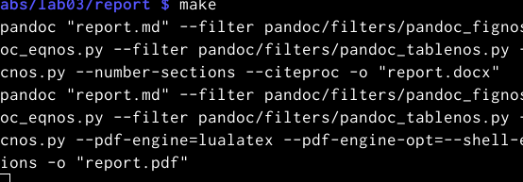

Рисунок 9 - Команда make

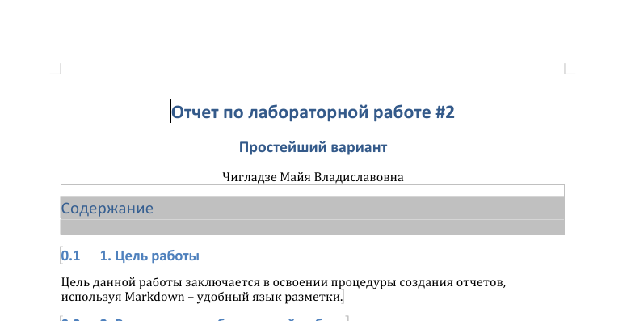

Рисунок 10 - Созданный DOCx файл

Загружаем файлы на github. Сначала добавляем и проверяем статус (Рис. 11), далее коммитим (Рис. 12) и пушим (Рис. 13).

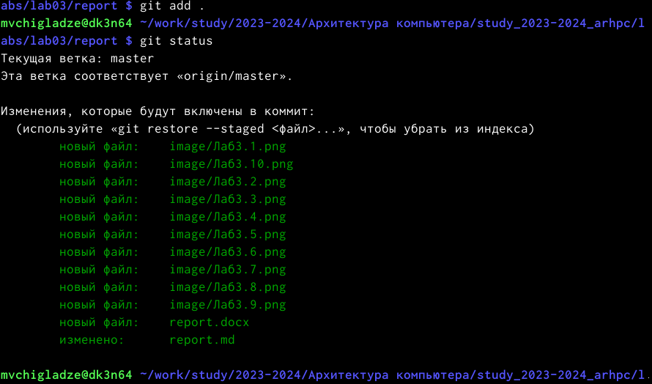

Рисунок 11 - git add и git status

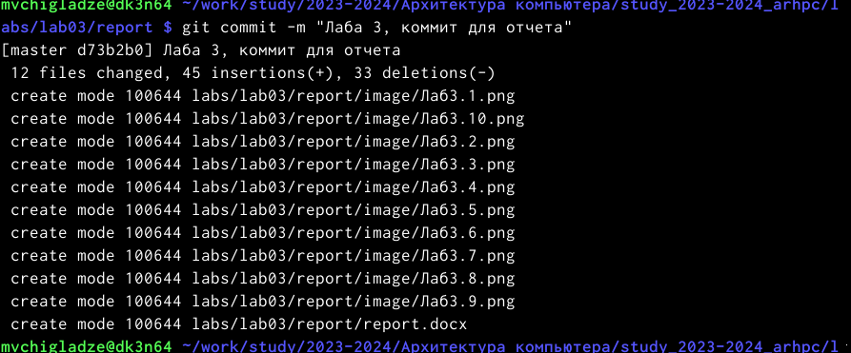

Рисунок 12 - git commit

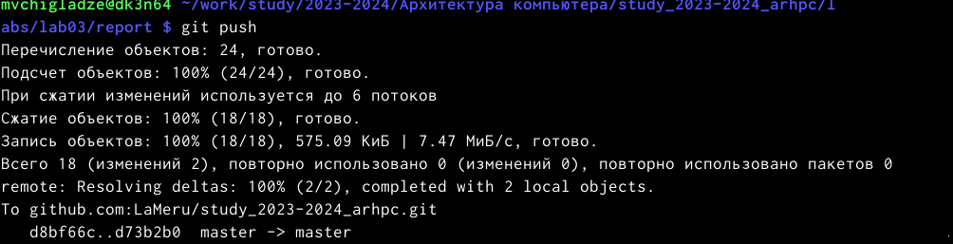

Рисунок 13 - git push

# 4 **Выводы**

Результатом данной лабораторной работы, является освоение процедуры создания отчетов, используя Markdown – удобный язык разметки.

# Список литературы